Регистрация на портале НЭБ
Для регистрации на портале необходимо:
1) нажать кнопку «Регистрация», расположенную в верхней части главной страницы портала;
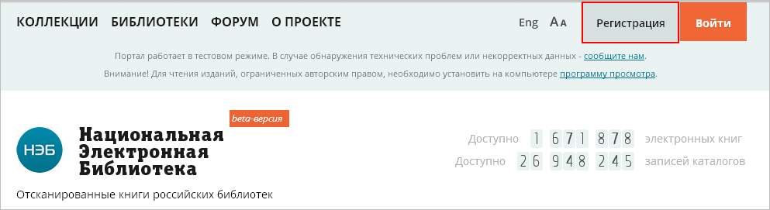
2) выбрать регистрацию «Читатель»;
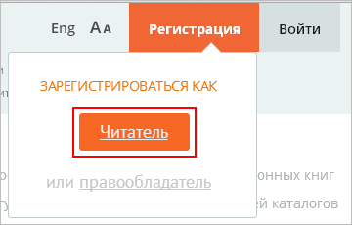

3) выбрать желаемый способ регистрации из предложенных. 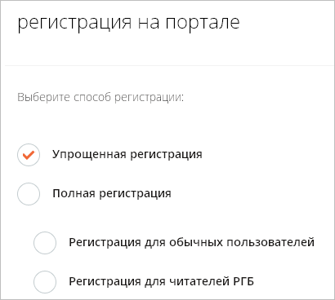

Для каждого способа регистрации предусмотрен различный перечень необходимых данных. При прохождении упрощенной регистрации читателю необходимо заполнить минимальный набор данных о себе. Однако читателю, прошедшему такую регистрацию, на портале будет доступен ограниченный функционал.
Для получения максимального доступа к возможностям портала, следует пройти полную регистрацию одним из способов:
- зарегистрировавшись как обычный пользователь – все данные о себе читатель должен будет ввести вручную;
- зарегистрировавшись как читатель РГБ – читатель должен будет указать номер своего читательского билета Российской государственной библиотеки (далее - РГБ) и минимальный набор данных.

Упрощенная регистрация
Для регистрации по упрощенной схеме необходимо:
1) установить флажок слева от значения «Упрощенная регистрация»;
2) нажать кнопку «Далее»;
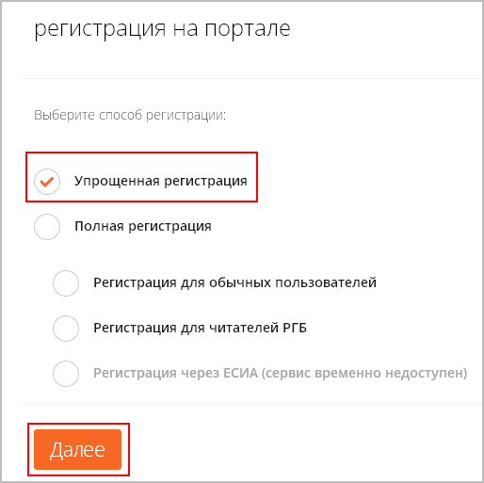
3) заполнить открывшуюся анкету персональными данными (поля, отмеченные звездочкой обязательны для заполнения);
Примечание – Длина пароля должна составлять не менее 6 символов.
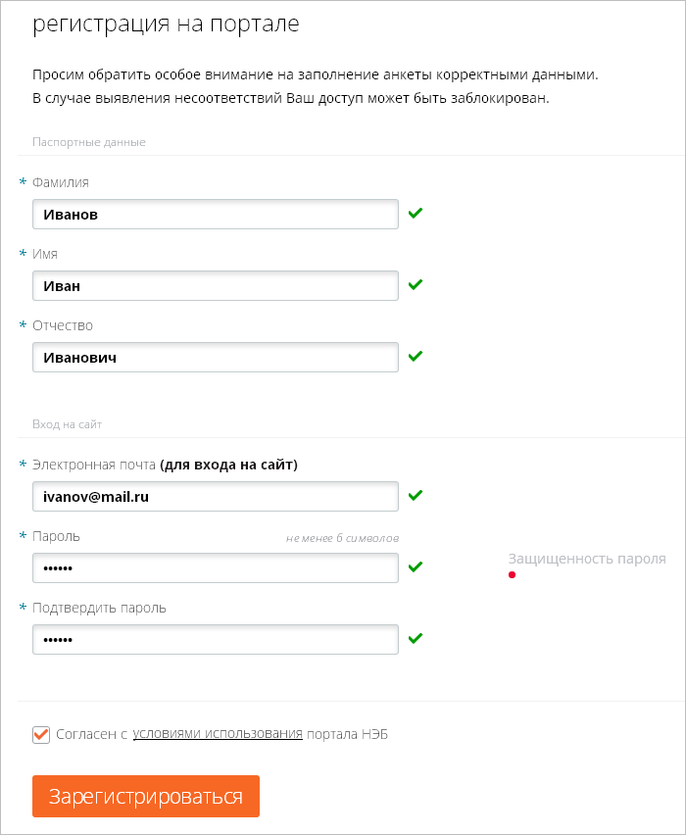

4) ознакомиться с условиями использования портала НЭБ;
5) в случае согласия с условиями использования портала, установить флажок в соответствующем поле;
6) нажать кнопку «Зарегистрироваться».
На экран будет выведено сообщение об успешном прохождении регистрации.
На указанный адрес электронной почты будет выслано письмо со ссылкой для подтверждения регистрации.
7) открыть письмо, пришедшее на электронную почту, и перейти по ссылке, указанной в письме.
Откроется страница портала НЭБ с сообщением об успешном завершении регистрации. На электронную почту будет выслано письмо с данными Вашей учетной записи.
Регистрация читателя завершена. Для получения доступа к дополнительным возможностям портала НЭБ следует авторизоваться.
Пользователям, прошедшим упрощенную регистрацию, доступны:
- поиск книжных изданий на портале НЭБ по библиографическим карточкам;
- чтение открытых книжных изданий;
- скачивание открытых книжных изданий в формате pdf;
- ведение личного кабинета, в том числе сохранение поисковых запросов, формирование списка заинтересовавших книг с возможностью их сортировки по группам.
Если хотите больше узнать о возможностях НЭБ, войдите на сайт http://нэб.рф Для читателей.

